Programm der
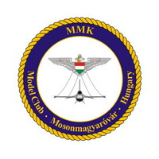
XI. Internationalen Modellausstellung und Modellwettbewerbs in Mosonmagyaróvár
14-15. April 2007

Hort: West-Ungarner Universitat, Mosonmagyaróvár Vár 2.

Samstag, 14. April 2007

- 8 Uhr bis 13 Uhr Nennung, Abgabe der Modelle „B” gebaude aula
- 10 Uhr Fahrzeugvorführung des 12. Luftschutz Raketenregimentes „A” gebaude parkplatz
- 10 Uhr Vorführung der Traditionsverbaende „A” gebaude parkplatz
zum beispiel: Hetzer, PaK-40, motorraeder und sonstige mittel
- 10 Uhr Flugechse vorführerin „B” gebaude vorliegen
- 10 Uhr Filmvorführungen (Programm am Informationspult) „B” gebaude „6” saal
- 10 Uhr „Budapest 1945 und heute“ Fotoausstellung „B” gebaude vorliegen festsaal
- 10 Uhr „Mosonmagyaróvár und Umgebung“ Fotoausstellung „B” gebaude festsaal
- 10 Uhr Modellmarkt und Börse „A” gebaude
- 13 Uhr Feierliche Eröffnung: „B” gebaude aula
Begrüssungsrede von Nagy István Stellvertretender Bürgermeister der Stadt
„Mosonmagyaróvár stellt sich vor“ Vorstellung der jungen Künstler
- 13:15 Uhr "Mein Lieblingsauto" Siegerehrung des Zeichenwettbewerbs für Kinder. „B” gebaude festsaal
Die Bilder können waehrend der Veranstaltung angesehen werden.
- 14 Uhr Bewertung der Modelle
- 14 Uhr Nagy István empfaengt die Vertreter der Internationalen Verbaende „B” gebaude refektorie
- 14 Uhr Museumsbesichtigung (kostenlos)
- 14 Uhr Neue technische Hilfsmittel der Modellbemalung (Vorführung) „B” gebaude aula
- 14 Uhr Besichtigung der Stadt mit Pferdegespann Voranmeldung am Informationspult
- 15 Uhr Bogenschiessen mit Hilfe des „Tengri“ Vereines Burggraben
- 15 Uhr Ausflug mit dem Schiff auf der „Mosoner“ Donau
(Abfahrt vom Parkplatz des Phare Gebaudes)
- 15 Uhr Fahrradtour nach Halászi (Fahrraeder stehen zur verfühgung) „Burg Kapitaen“ gebaude
- 15 Uhr „MiG Flugzeuge im Luftraum der Welt” moderator: Vándor Károly, „B” gebaude „6” saal
- 17 Uhr Fussballturnier der Modellbauvereine universitat sport-hale
- 17 Uhr Gewichtheben und Tischtennis universitat sport-hale
- 20 Uhr Gespraech mit dem Juroren „B” gebaude aula

Sonnstag, 14. April 2007

- 9 Uhr Fahrzeugvorführung des 12. Luftschutz Raketenregimentes „A” gebaude parkplatz
- 9 Uhr Vorführung der Traditionsverbaende „A” gebaude parkplatz
zum beispiel: Hetzer, PaK-40, motorraeder und sonstige mittel
- 9 Uhr Modellmarkt und Börse „A” gebaude
- 9 Uhr Flugechse vorführerin „B” gebaude vorliegen
- 9 Uhr „Mosonmagyaróvár und Umgebung“ Fotoausstellung „B” gebaude festsaal
- 9 Uhr Ausflug nach Hédervár, (mit dem Bus) Besichtigung des Schlosses „A” gebaude
Abfahrt vor dem „A“ Gebaude
- 9 Uhr Vorführungen der Traditionsvereine „Von der Römerzeit bis zu unseren Tagen“ Burg und aussenbezirke
- 9 Uhr Das RC Modellbauverein stellt sich vor Burg see
- 10 Uhr Freiluftkonzert der „Kühne“ Blasmusikkapelle „B” gebaude vorliegen
- 10 Uhr Treffen mit den Vorständen des Internationalen Verbandes. „B” gebaude konferenzsaal
- 11 Uhr Modellbaushow mit den besten Modellbauern Europas „B” gebaude aula
- 12 Uhr Treffen des Internationalen Jugendmodellbauvereines und den „B” gebaude
Vorstaenden des Ungarischen Modellbauvereines
- 13 Uhr Vorstellung der Kulturvereine, Musikschule der Stadt, Kinder Tanzgruppen „B” gebaude refektorie
- 13:30 Uhr Feierliche Siegerehrung: „B” gebaude refektorie
Rede von:
- Szabó Miklós Bürgermeister der Stadt,
Die Preise werden von den folgenden Personen verliehen:
- Dr. Baloghné Staár Katalin Vorsitzende des Unterricht
Sport und Kulturkomitees der Stadt
- Peter Terry und Herr Peter Elley Vorsitzender und Sekretaer des IPMS
- Varga László Generaloberst des 12. Luftschutz Raketenregimentes
- Sergej Lucisin Oberst, Militaerattasche der Russischen Föderation in Ungarn
- Bartha Attila Autorennfahrer
- Molnár "Bagira" Gábor Mig 29 und Grippen Piloten
- 15 Uhr Abschluss der Veranstaltung; Rückgabe der Modelle.

Wir erhalten die rechten der programm zu modifizieren!
Plan der Veranstaltung:
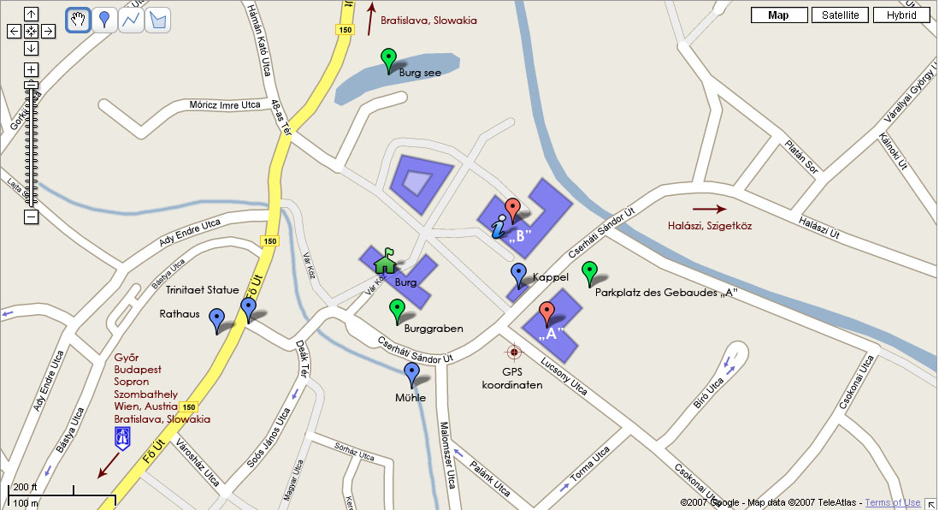

GPS Koordinaten: N 47.87875' E 17.27643'
(getestet mit: iGO 2006 & HP iPAQ6915)

